《Java面向对象程序设计SSD3》

实验报告

项目名称 实验8《抽象类和接口》
专业班级 软工2507班
学 号 8209250708
姓 名 雷楠

实验成绩：

批阅教师：邝砾

2026年 6 月 16 日

中南大学计算机学院实验报告
课程名称 Java面向对象程序设计SSD3
实验项目名称 实验8《抽象类和接口》
学生姓名 雷楠 专业班级 软工2507班 学号 8209250708
实验成绩 日期

实验学时： 2
每组人数： 1
实验类型： 1 （1：基础性 2：综合性 3：设计性 4：研究性）
实验要求： 1 （1：必修 2：选修 3：其它）
实验类别： 2 （1：基础 2：专业基础 3：专业 4：其它）

（已在文件内设置目录，可用目录快速跳转）

一、实验目的
- 设计和使用抽象类
- 定义接口以及实现接口的类
- 理解接口继承和多态

二、实验内容

1.【Comparable接口：学生成绩排序】设计 StudentScore 类，实现 Comparable<StudentScore> 接口，用于对学生成绩对象进行排序。

StudentScore 类至少包含学号、姓名、平时成绩、项目成绩和总评成绩等属性，其中总评成绩按“平时成绩×40% + 项目成绩×60%”计算。重写 compareTo 方法，排序规则为：总评成绩高者排在前面；总评成绩相同时，项目成绩高者排在前面；仍然相同时，按学号升序排列。

编写测试类，创建不少于 6 个 StudentScore 对象，存入数组或 ArrayList 中，输出排序前和排序后的结果，并输出总评成绩最高的学生信息。

2. 【Cloneable接口：课程计划深度复制】设计 CoursePlan 类，实现 Cloneable 接口，并重写 clone 方法，实现课程计划对象的深度复制。

CoursePlan 类至少包含课程名称、任课教师、周学时，以及一个可变对象集合或数组 tasks，用于保存课程任务（如“预习”“实验”“项目答辩”等）。克隆后的 CoursePlan 对象必须拥有独立的 tasks 数据，修改克隆对象中的任务内容不能影响原对象。

编写测试类，创建一个 CoursePlan 对象并克隆得到副本，分别修改副本的课程名称和某个任务内容，输出原对象与副本，验证普通字段和集合/数组字段的复制效果。

3. 【自定义接口Playable】定义一个接口 Playable，包含一个 void play() 方法。再定义两个类 MusicPlayer 和 VideoPlayer，分别实现 Playable 接口。

MusicPlayer 的 play() 方法输出："正在播放音乐：<歌曲名>"，歌曲名通过构造方法传入。
VideoPlayer 的 play() 方法输出："正在播放视频：<视频名>，时长<duration>分钟"，视频名和时长通过构造方法传入。

编写一个测试类 PlayerTest，创建一个Playable数组，存放2个音乐播放器和2个视频播放器以及若干个未实现Playable接口的其它对象实例，然后遍历数组，动态调用每个对象的play()方法。

扩展要求（可选）
在 Playable 接口中添加一个默认方法 getDescription()，返回设备类型描述，并在两个实现类中分别覆盖（或使用默认实现）。测试时一并调用。

4. 【选做】设计一个校园人员管理系统。系统中有不同类型的校园人员，例如学生、教师、后勤人员等。不同人员都具有基本身份信息，但只有部分人员需要完成“服务评价”功能。请使用一个抽象类和一个接口完成程序设计。

1）定义抽象类 CampusPerson，表示校园人员。该类至少包含姓名、编号、所属单位等属性，并定义抽象方法：
public abstract String getRole();
public abstract void showInfo();
2）定义接口 Evaluatable，表示“可评价对象”。接口中包含方法：
double evaluate();
String getEvaluationLevel();

3）定义以下具体类，并体现它们与抽象类、接口之间不同的实现关系：
Student 类：继承 CampusPerson，但不实现 Evaluatable 接口。
学生类包含专业、年级等属性，实现 getRole() 和 showInfo() 方法。
Teacher 类：继承 CampusPerson，并实现 Evaluatable 接口。
教师类包含课程评分、科研评分等属性，evaluate() 方法根据课程评分和科研评分计算综合评价分。
Staff 类：继承 CampusPerson，并实现 Evaluatable 接口。
后勤人员类包含服务态度评分、工作效率评分等属性，evaluate() 方法根据服务态度和工作效率计算综合评价分。

4）编写测试类 CampusPersonTest，完成以下功能：
创建 Student、Teacher、Staff 等对象；将这些对象存入CampusPerson类型数组ArrayList<CampusPerson> 中；
遍历集合，调用每个对象的 showInfo() 方法；
判断对象是否实现了 Evaluatable 接口；
如果对象可以评价，则调用 evaluate() 和 getEvaluationLevel() 方法，输出评价分数和评价等级；
如果对象不能评价，则输出“该对象不参与评价”。

5）评价等级参考标准：
90分及以上：优秀
80分及以上：良好
70分及以上：中等
60分及以上：合格
60分以下：不合格

三、实验结果与分析

3.1 UML 类图设计

Expr8_1 成绩排序
StudentScore
- number: long
- name: String
- usualscore: double
- finalscore: double
+ score(): double
+ compareTo(StudentScore): int

Expr8_2 深拷贝
CoursePlan
- CourseName: String
- TeacherName: String
- weekhours: int
- tasks: ArrayList<String>
+ clone(): Object

Expr8_3 播放器接口
Playable
+ play(): void
+ getDescription(): String

MusicPlayer
- name: String
+ play(): void
+ getDescription(): String

VideoPlayer
- name: String
- duration: double
+ play(): void
+ getDescription(): String

Expr8_4 人员管理系统
CampusPerson (abstract)
- name: String
- number: long
- position: String
+ getRole(): String
+ showInfo(): void

Student
- major: String
- grade: int
+ getRole(): String
+ showInfo(): void

Teacher
- coursescore: double
- scientific_researchscore: double
+ getRole(): String
+ showInfo(): void
+ evaluate(): double
+ getEvaluationLevel(): String

Staff
- attitudescore: double
- efficiencyscore: double
+ getRole(): String
+ showInfo(): void
+ evaluate(): double
+ getEvaluationLevel(): String

3.2 结果分析
Expr8_1 分析
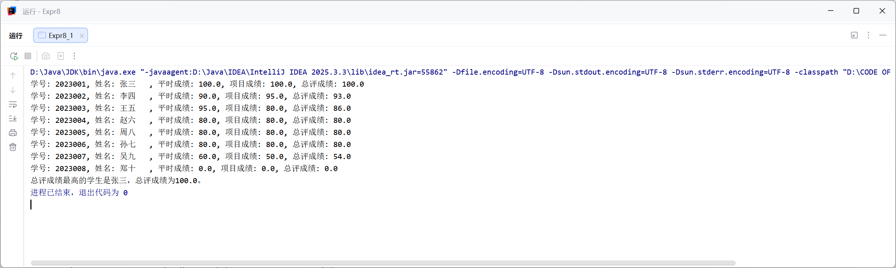
程序正确实现了 Comparable 接口的 compareTo 方法。排序逻辑严格遵循了"总评降序 -> 项目降序 -> 学号升序"的规则。通过 list.sort(null) 成功触发了自然排序，验证了比较器的正确性。
Expr8_2 分析
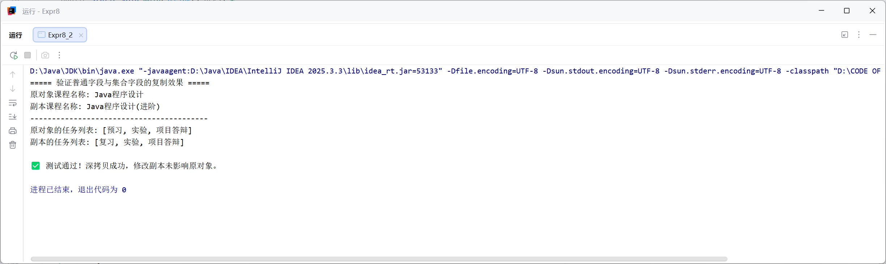
通过重写 clone() 方法并手动复制 ArrayList，实现了深拷贝。测试结果显示，修改副本对象的课程名称和任务列表内容后，原对象的数据保持不变，证明深拷贝成功。
Expr8_3 分析
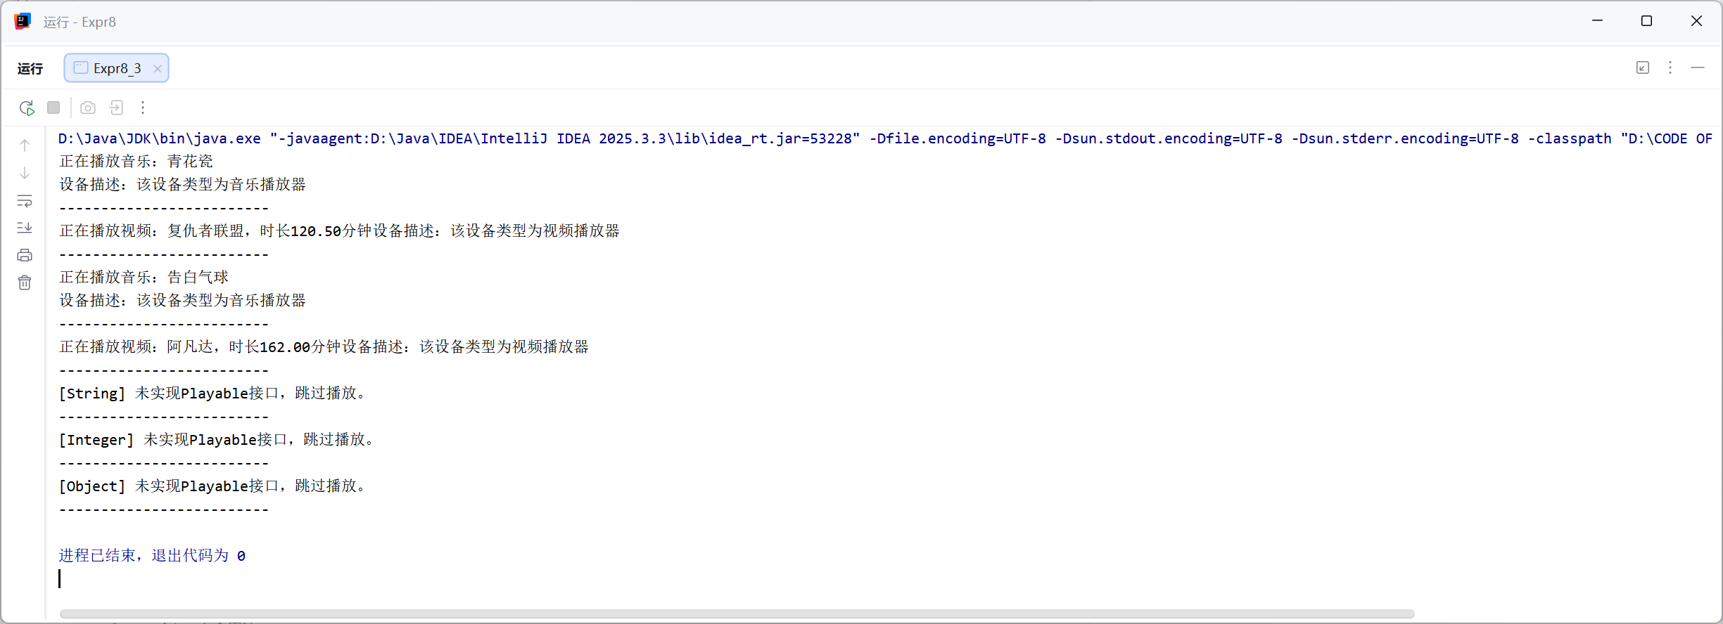
利用 instanceof 运算符进行类型安全检查，成功实现了接口回调。程序能够正确遍历包含不同类型对象的数组，识别并调用实现了 Playable 接口的对象的 play() 方法，体现了多态的灵活性。
Expr8_4 分析
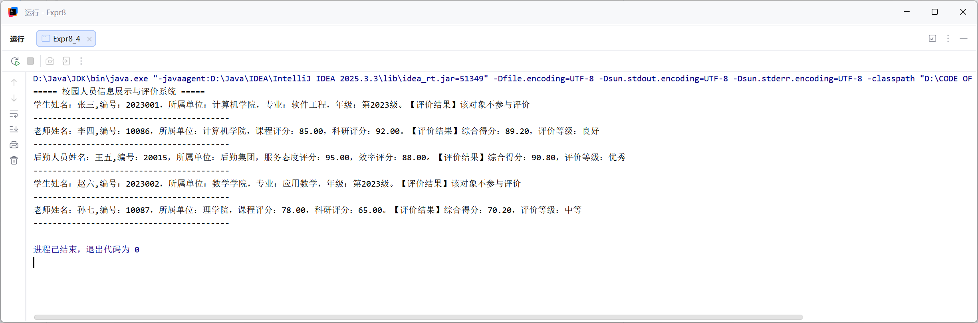
采用了"抽象类 + 接口"的双重设计模式。CampusPerson 定义了人员的基本模板，Evaluatable 接口定义了评价的能力。通过遍历父类引用集合，结合 instanceof 判断，实现了对教师和后勤人员的差异化评价，符合面向接口编程的设计原则。

四、心得体会
本次实验通过四个循序渐进的任务，让我对 Java 面向对象编程中的"抽象"和"接口"有了更深刻的理解。

4.1 关于 Comparable 接口
我学会了如何通过重写 compareTo 方法来定义对象的自然排序规则。相比于使用 Comparator，实现 Comparable 是为类本身赋予了排序的能力，这在处理业务实体时非常实用。

4.2 关于 Cloneable 接口与深拷贝
这是本次实验的难点。我深刻认识到浅拷贝只是复制了引用地址，对于包含集合或复杂对象的类，必须手动重写 clone 方法，递归地复制内部对象，才能真正切断原对象与副本的联系。

4.3 关于接口与多态
Playable 和 Evaluatable 的设计让我体会到"面向接口编程"的优势。接口让不同的类拥有了相同的行为规范，使得上层代码可以不关心具体类型，只关心行为，极大地提高了代码的扩展性和可维护性。

4.4 关于 instanceof 的使用
在处理混合类型的集合时，instanceof 是保证类型安全的必备工具。它允许我们在运行时判断对象的真实类型，从而进行安全的向下转型和方法调用。

4.5 总结
总的来说，这次实验不仅提升了我的编码能力，更让我对面向对象设计原则（如组合优于继承、针对接口编程）有了更直观的认识，为后续的软件设计打下了坚实基础。

五、附源代码

5.1 Expr8_1.java
import java.util.ArrayList;
//import java.util.Collections;
import java.util.List;
class StudentScore implements Comparable<StudentScore>{
private String name;
private long number;
private double usualscore;
private double finalscore;
public StudentScore(long number, double finalscore, double usualscore, String name) {
this.number = number;
this.finalscore = finalscore;
this.usualscore = usualscore;
this.name = name;
}
public double score(){
return 0.4*usualscore+0.6*finalscore;
}
public String getName() {
return name;
}
public void setName(String name) {
this.name = name;
}
public long getNumber() {
return number;
}
public void setNumber(long number) {
this.number = number;
}
public double getUsualscore() {
return usualscore;
}
public void setUsualscore(double usualscore) {
this.usualscore = usualscore;
}
public double getFinalscore() {
return finalscore;
}
public void setFinalscore(double finalscore) {
this.finalscore = finalscore;
}
@Override
public int compareTo(StudentScore other){
if (this.score() > other.score()) return -1;
if (this.score() < other.score()) return 1;
if (this.finalscore > other.finalscore) return -1;
if (this.finalscore < other.finalscore) return 1;
return Long.compare(this.getNumber(), other.getNumber());
}
}
public class Expr8_1 {
// private static void swap(ArrayList<StudentScore> list, int i, int j) {
// StudentScore temp = list.get(i);
// list.set(i, list.get(j));
// list.set(j, temp);
// }
//
// private static int hoarepartSort(ArrayList<StudentScore> arrayList,int low,int high){
// StudentScore middle =arrayList.get(low+(high-low)/2);
// int i=low-1;
// int j=high+1;
// while (true){
// do {
// ++i;
// }while (arrayList.get(i).compareTo(middle)<0);
// do {
// --j;
// }while (arrayList.get(j).compareTo(middle)>0);
// if (i>=j)
// return j;
// swap(arrayList,i,j);
// }
// }
//
// private static void StudentquickSort(ArrayList<StudentScore> arrayList,int low,int high) {
// if (low < high) {
// int p = hoarepartSort(arrayList, low, high);
// StudentquickSort(arrayList, low, p);
// StudentquickSort(arrayList, p + 1, high);
// }
// }
public static void main(String[] args){
// ArrayList<StudentScore> arrayList = new ArrayList<>();
//
// arrayList.add(new StudentScore(2023001, 100.0, 100.0, "张三"));
// arrayList.add(new StudentScore(2023002, 95.0, 90.0, "李四"));
// arrayList.add(new StudentScore(2023003, 80.0, 95.0, "王五"));
// arrayList.add(new StudentScore(2023004, 80.0, 80.0, "赵六"));
// arrayList.add(new StudentScore(2023006, 80.0, 80.0, "孙七"));
// arrayList.add(new StudentScore(2023005, 80.0, 80.0, "周八"));
// arrayList.add(new StudentScore(2023007, 50.0, 60.0, "吴九"));
// arrayList.add(new StudentScore(2023008, 0.0, 0.0, "郑十"));
// StudentquickSort(arrayList,0,arrayList.size()-1);
// for (StudentScore student : arrayList) {
// System.out.printf("学号: %d, 姓名: %-5s, 平时成绩: %.1f, 项目成绩: %.1f, 总评成绩: %.1f%n",
// student.getNumber(),
// student.getName(),
// student.getUsualscore(),
// student.getFinalscore(),
// student.score());
// }
List<StudentScore> list = new ArrayList<>();
list.add(new StudentScore(2023001, 100.0, 100.0, "张三"));
list.add(new StudentScore(2023002, 95.0, 90.0, "李四"));
list.add(new StudentScore(2023003, 80.0, 95.0, "王五"));
list.add(new StudentScore(2023004, 80.0, 80.0, "赵六"));
list.add(new StudentScore(2023006, 80.0, 80.0, "孙七"));
list.add(new StudentScore(2023005, 80.0, 80.0, "周八"));
list.add(new StudentScore(2023007, 50.0, 60.0, "吴九"));
list.add(new StudentScore(2023008, 0.0, 0.0, "郑十"));
list.sort(null);
for (StudentScore student : list) {
System.out.printf("学号: %d, 姓名: %-5s, 平时成绩: %.1f, 项目成绩: %.1f, 总评成绩: %.1f%n",
student.getNumber(),
student.getName(),
student.getUsualscore(),
student.getFinalscore(),
student.score());
}
System.out.printf("总评成绩最高的学生是%s，总评成绩为%.1f。",
list.getFirst().getName(),
list.getFirst().score());
}
}

5.2 Expr8_2.java
import java.util.ArrayList;
import java.util.Collections;
class CoursePlan implements Cloneable{
private String CourseName;
private String TeacherName;
private int weekhours;
private ArrayList<String> tasks;
public CoursePlan(String courseName, String teacherName, int weekhours) {
CourseName = courseName;
TeacherName = teacherName;
this.weekhours = weekhours;
tasks = new ArrayList<String>();
}
public void addtasks(String task){
tasks.add(task);
}
public String getCourseName() {
return CourseName;
}
public void setCourseName(String courseName) {
CourseName = courseName;
}
public int getWeekhours() {
return weekhours;
}
public void setWeekhours(int weekhours) {
this.weekhours = weekhours;
}
public String getTeacherName() {
return TeacherName;
}
public void setTeacherName(String teacherName) {
TeacherName = teacherName;
}
public ArrayList<String> getTasks() {
return tasks;
}
public void addTasks(String task) {
this.tasks.add(task);
}
public void addTasks(String task,int n) {
this.tasks.add(n,task);
}
public void setTasksByPosition(String task,int n) {
this.tasks.set(n,task);
}
public void setTasksByName(String task1,String task2) {
Collections.replaceAll(this.tasks,task1,task2);
}
public void removeTasks(int n) {
this.tasks.remove(n);
}
@Override
public CoursePlan clone() throws CloneNotSupportedException{
CoursePlan cloned= (CoursePlan) super.clone();
cloned.tasks = new ArrayList<>(this.tasks);
return cloned;
}
}
public class Expr8_2 {
public static void main(String[] args) {
try {
CoursePlan originalPlan = new CoursePlan("Java程序设计", "张老师", 4);
originalPlan.addTasks("预习");
originalPlan.addTasks("实验");
originalPlan.addTasks("项目答辩");
CoursePlan clonedPlan = originalPlan.clone();
clonedPlan.setCourseName("Java程序设计(进阶)");
clonedPlan.setTasksByPosition("复习", 0);
System.out.println("===== 验证普通字段与集合字段的复制效果 =====");
System.out.println("原对象课程名称: " + originalPlan.getCourseName());
System.out.println("副本课程名称: " + clonedPlan.getCourseName());
System.out.println("-----------------------------------------");
System.out.println("原对象的任务列表: " + originalPlan.getTasks());
System.out.println("副本的任务列表: " + clonedPlan.getTasks());
boolean isOriginalUnaffected = originalPlan.getCourseName().equals("Java程序设计")
&& originalPlan.getTasks().get(0).equals("预习");
if (isOriginalUnaffected) {
System.out.println("\n✅ 测试通过！深拷贝成功，修改副本未影响原对象。");
} else {
System.out.println("\n❌ 测试失败！数据发生共享，修改副本影响了原对象。");
}
} catch (CloneNotSupportedException e) {
e.printStackTrace();
}
}
}

5.3 Expr8_3.java
interface Playable{
void play();
default String getDescription() {
return "该设备为通用播放器";
}
}
class MusicPlayer implements Playable{
private String name;
public MusicPlayer(String name) {
this.name = name;
}
public String getName() {
return name;
}
public void setName(String name) {
this.name = name;
}
@Override
public void play(){
System.out.println("正在播放音乐："+name);
}
@Override
public String getDescription(){
return "该设备类型为音乐播放器";
}
}
class VideoPlayer implements Playable{
private String name;
private double duration;
public VideoPlayer(String name, double duration) {
this.name = name;
this.duration = duration;
}
public double getduration() {
return duration;
}
public void setduration(double duration) {
this.duration = duration;
}
public String getName() {
return name;
}
public void setName(String name) {
this.name = name;
}
@Override
public void play(){
System.out.printf("正在播放视频：%s，时长%.2f分钟",name,duration);
}
@Override
public String getDescription(){
return "该设备类型为视频播放器";
}
}
public class Expr8_3 {
public static void main(String[] args) {
Object[] players = {
new MusicPlayer("青花瓷"),
new VideoPlayer("复仇者联盟", 120.5),
new MusicPlayer("告白气球"),
new VideoPlayer("阿凡达", 162.0),
"普通的字符串",
12345,
new Object()
};
for (Object obj : players) {
if (obj instanceof Playable) {
Playable player = (Playable) obj;
player.play();
System.out.println("设备描述：" + player.getDescription());
System.out.println("-------------------------");
} else {
System.out.println("[" + obj.getClass().getSimpleName() + "] 未实现Playable接口，跳过播放。");
System.out.println("-------------------------");
}
}
}
}

5.4 Expr8_4.java
import java.util.List;
import java.util.ArrayList;
interface Evaluatable{
double evaluate();
default String getEvaluationLevel(){
switch ((int)this.evaluate()/10){
case 10:
case 9: {
return "优秀";
}
case 8:{
return "良好";
}
case 7:{
return "中等";
}
case 6:{
return "合格";
}
default:
return "不及格";
}
}
}
abstract class CampusPerson{
protected String name;
protected long number;
protected String position;
public CampusPerson(long number, String name, String position) {
this.number = number;
this.name = name;
this.position = position;
}
public abstract String getRole();
public abstract void showInfo();
}
class Student extends CampusPerson{
private String major;
private int grade;
public Student(long number, String name, String position, String major, int grade) {
super(number, name, position);
this.major = major;
this.grade = grade;
}
public String getMajor() {
return major;
}
public void setMajor(String major) {
this.major = major;
}
public int getGrade() {
return grade;
}
public void setGrade(int grade) {
this.grade = grade;
}
@Override
public String getRole(){
return "学生";
}
@Override
public void showInfo(){
System.out.printf("学生姓名：%s,编号：%d，所属单位：%s，专业：%s，年级：第%d级。",
name,number,position,major,grade);
}
}
class Teacher extends CampusPerson implements Evaluatable {
private double coursescore;
private double scientific_researchscore;
public Teacher(long number, String name, String position, double coursescore, double scientific_researchscore) {
super(number, name, position);
this.coursescore = coursescore;
this.scientific_researchscore = scientific_researchscore;
}
public double getcoursescore() {
return coursescore;
}
public void setcoursescore(double coursescore) {
this.coursescore = coursescore;
}
public double getScientific_researchscore() {
return scientific_researchscore;
}
public void setScientific_researchscore(double scientific_researchscore) {
this.scientific_researchscore = scientific_researchscore;
}
@Override
public String getRole(){
return "老师";
}
@Override
public void showInfo(){
System.out.printf("老师姓名：%s,编号：%d，所属单位：%s，课程评分：%.2f，科研评分：%.2f。",
name,number,position,coursescore,scientific_researchscore);
}
@Override
public double evaluate(){
return 0.6*scientific_researchscore+0.4*coursescore;
}
}
class Staff extends CampusPerson implements Evaluatable{
private double attitudescore;
private double efficiencyscore;
public Staff(long number, String name, String position, double attitudescore, double efficiencyscore) {
super(number, name, position);
this.attitudescore = attitudescore;
this.efficiencyscore = efficiencyscore;
}
public double getAttitudescore() {
return attitudescore;
}
public void setAttitudescore(double attitudescore) {
this.attitudescore = attitudescore;
}
public double getEfficiencyscore() {
return efficiencyscore;
}
public void setEfficiencyscore(double efficiencyscore) {
this.efficiencyscore = efficiencyscore;
}
@Override
public double evaluate(){
return 0.4*attitudescore+0.6*efficiencyscore;
}
@Override
public String getRole(){
return "后勤人员";
}
@Override
public void showInfo(){
System.out.printf("后勤人员姓名：%s,编号：%d，所属单位：%s，服务态度评分：%.2f，效率评分：%.2f。",
name,number,position,attitudescore,efficiencyscore);
}
}
public class Expr8_4 {
public static void main(String[] args) {
List<CampusPerson> campusList = new ArrayList<>();
campusList.add(new Student(2023001, "张三", "计算机学院", "软件工程", 2023));
campusList.add(new Teacher(10086, "李四", "计算机学院", 85.0, 92.0));
campusList.add(new Staff(20015, "王五", "后勤集团", 95.0, 88.0));
campusList.add(new Student(2023002, "赵六", "数学学院", "应用数学", 2023));
campusList.add(new Teacher(10087, "孙七", "理学院", 78.0, 65.0));
System.out.println("===== 校园人员信息展示与评价系统 =====");
for (CampusPerson person : campusList) {
person.showInfo();
if (person instanceof Evaluatable) {
Evaluatable evaluatable = (Evaluatable) person;
double score = evaluatable.evaluate();
String level = evaluatable.getEvaluationLevel();
System.out.printf("【评价结果】综合得分：%.2f，评价等级：%s%n", score, level);
} else {
System.out.println("【评价结果】该对象不参与评价");
}
System.out.println("-----------------------------------------");
}
}
}

